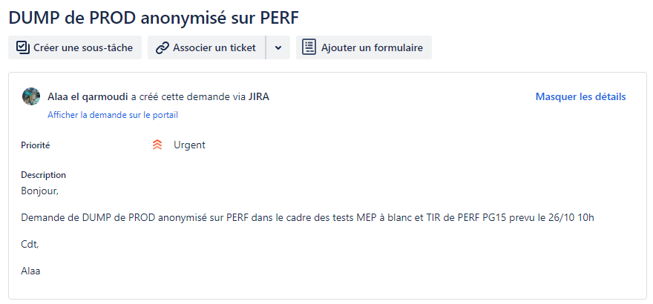

**dump de prod anymisé :**

Il semble que vous parliez de l'anonymisation des données de production (dump de prod anymisé). L'anonymisation des données de production consiste à modifier les informations sensibles ou personnelles dans une base de données de production afin de les rendre anonymes ou pseudo-anonymes. Cela permet d'utiliser ces données à des fins de développement, de test ou d'analyse sans compromettre la confidentialité des individus.

Un "dump" fait généralement référence à une sauvegarde ou une extraction de données, et "anymisé" pourrait être une faute de frappe pour "anonymisé", suggérant que les informations personnelles ont été altérées ou supprimées de la base de données.

Cette pratique est souvent utilisée pour se conformer à la réglementation sur la confidentialité des données (comme le RGPD en Europe) ou pour des besoins internes de développement, de test ou d'analyse sans exposer les données sensibles.

Haut du formulaire

[Snapshot + Anonymisation des données (PROD)](https://10.0.0.10/confluence/pages/viewpage.action?pageId=14290787)

**NE PAS OUBLIER D'ÉTEINDRE LES VMs PROD-DUMP-DAT APRÈS LES ANONYMISATIONS !!, IL FAUT TOUJOURS PRENDRE UNE SNAPSHOT DES DOMAINES BOC ET BOSS !!!**

# ****1 - Prise des snapshots, refresh sur les DUMP-DAT, anonymisation des données et envoi vers le BLOB.****

# 

# Il est possible de réaliser l'ensemble des étapes aujourd'hui à l'aide du job suivant sur le Jenkins de Production : Il faut choisir le nom du domaine, et bien sûr RENSEIGNER IMPÉRATIVEMENT UN TAG !!! L'anonymisation de BOC prend en général au moins 3 heures, et le transfert des snapshots dans le blob prend environ 3 heures . Une fois les jobs lancés sur le domaine BOSS et BOC terminés, ****ne pas oublier d'éteindre les VMs (prod-dump-dat-vm-1 et prod-dump-dat-vm-2)****et de supprimer les snapshots intermédiaires (resource group si-velib-prod-backup).

# 

# 

# [Restauration des données de Production Anonymisées vers la Hors Production](https://10.0.0.10/confluence/pages/viewpage.action?pageId=15016482)

Les snapshots anonymisées sont disponibles dans le blob storage de hors production **smoovetranfertsnap.**

# ****Restauration sur environnement de Hors Production****

**NB : ATTENDRE LE GO AVANT DE PROCÉDER À CETTE ÉTAPE (en général, se fait le lendemain de l'anonymisation).**

Le but final est de réaliser un refresh des bases de PROD anonymisées en général sur l'environnement PERF (ou plus récemment PERF-V8). Il faut que l'environnement soit allumé avant de commencer le refresh.

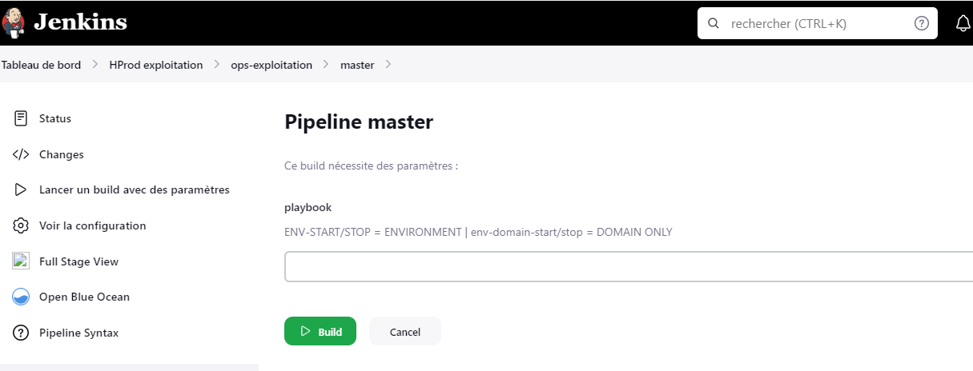

On va mettre ça : Ensuite, il faut arrêter les bases de données et l'applicatif qui lui est lié

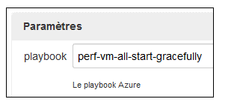

### **Arrêt de l'applicatif et des bases de données**

**AVANT DE FAIRE LE REFRESH SUR LE DOMAINE D'UN ENVIRONNEMENT, IL EST IMPÉRATIF D'EXÉCUTER LE PLAYBOOK SUR LE DOMAINE DE L'ENVIRONNEMENT CORRESPONDANT SUIVANT :**

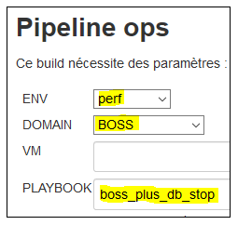

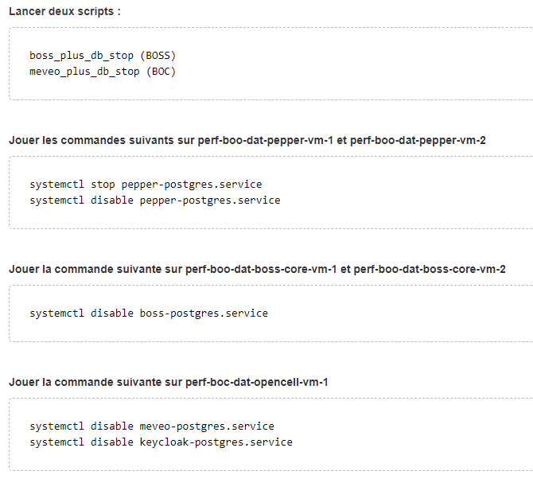

**NB** : Faire des systemctl disable de meveo-postgres et keycloak-postgres sur les dat-opencell et un systemctl disable boss-postgres sur les dat-boss-core empêchent les services de redémarrer quand la VM aura redémarré suite au refresh des disques. Si on ne fait pas ça, les paramètres postgres ne seront pas bons.

### Restauration des données de Production sur l'environnement et le domaine de Hors Production cible

Ensuite, on peut procéder au refresh des bases de données de PERF. Pour cela, on peut utiliser le Jenkins de Hors Production :

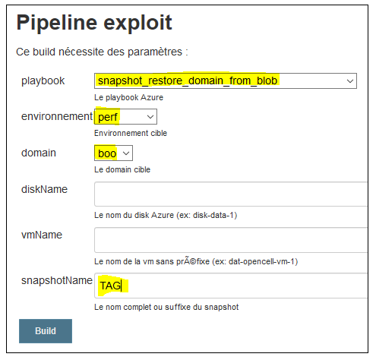

**Ne pas oublier de faire le refresh sur BOC et BOSS !!**

### **Transfert du fichier changelog :**

* Aller sur le serveur {{ environment_hprod }}-boc-pub-fac-opencell-vm-1 et sauvegarder le fichier changelog.yaml en cours :
* cd /applis/meveo-postman-paris/data/ && cp changelog.yaml changelog.yaml-date.bkp
* Aller sur Azure dans smoovengotest -> Strorage Explorer -> Blob Container > postmanbackup -> prod
* Télécharger le fichier changelog.yaml
* Copier le fichier ou le contenu sur le serveur perf-boc-pub-fac-opencell-vm-1 dans le fichier /applis/meveo-postman-paris/data/changelog.yaml

Snapshot :

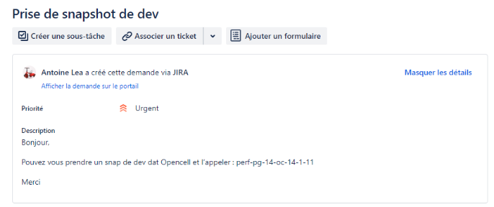 On a va prendre un snapshot de :  qa-boc-dat-opencell-vm-1 ( le Master )

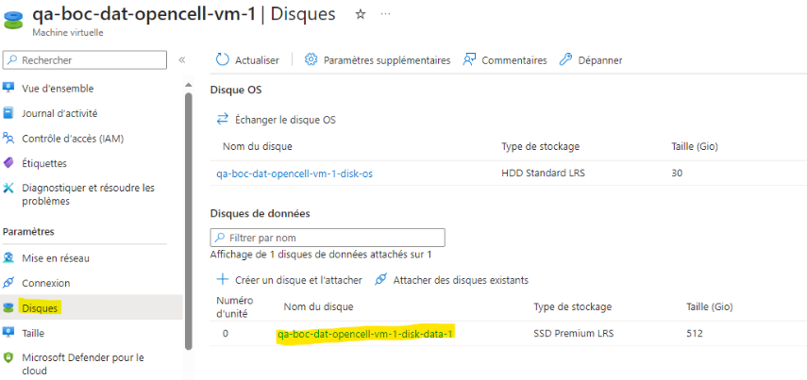

**Etape 2 :**on crée capture instantané ( : Snapshot )

On rajoute le nom demandé sur le ticket et le num de ticket -> et on crée le snap

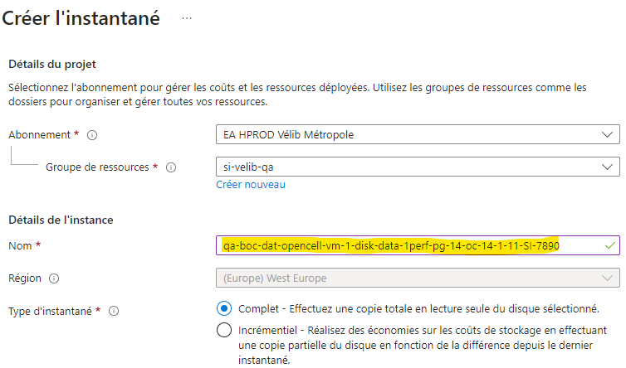

## **Restauration de Snapshot :**

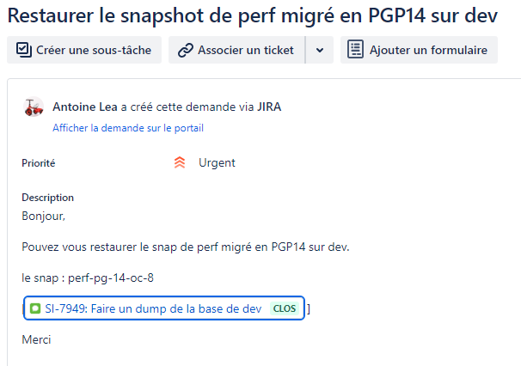

**Etape 1 :** on accède au snapshot déjà crée :  sur ; [dev-boc-dat-opencell-vm-1-disk-data-1-perf-pg14-oc8-si7949](https://portal.azure.com/#@smovengo.fr/resource/subscriptions/99a6b7c1-8525-42ed-9be2-b5476e28e023/resourceGroups/si-velib-dev-backup/providers/Microsoft.Compute/snapshots/dev-boc-dat-opencell-vm-1-disk-data-1-perf-pg14-oc8-si7949)

et on crée un disque data de ce snap  : [dev-boc-dat-opencell-vm-1-disk-data-1](https://portal.azure.com/#@smovengo.fr/resource/subscriptions/99a6b7c1-8525-42ed-9be2-b5476e28e023/resourceGroups/si-velib-dev-backup/providers/Microsoft.Compute/snapshots/dev-boc-dat-opencell-vm-1-disk-data-1-perf-pg14-oc8-si7949):

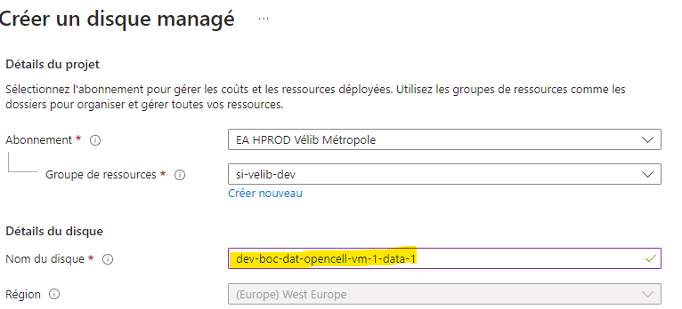

**Etape 2:** on accède à la VM : [dev-boc-dat-opencell-vm-1](https://portal.azure.com/#@smovengo.fr/resource/subscriptions/99a6b7c1-8525-42ed-9be2-b5476e28e023/resourceGroups/si-velib-dev-backup/providers/Microsoft.Compute/snapshots/dev-boc-dat-opencell-vm-1-disk-data-1-perf-pg14-oc8-si7949) , on crée un snapshot du disk -data pour cette VM :

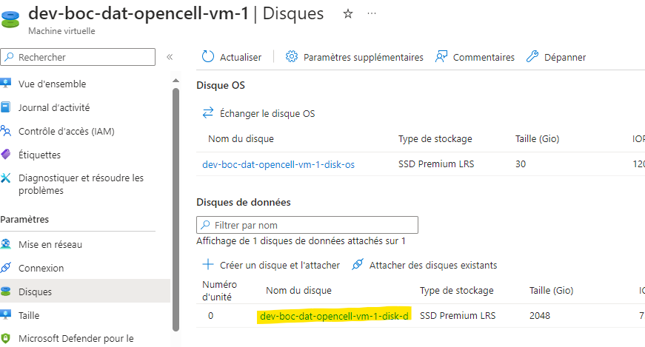

Et on crée

un snapshot pour :  ( voir la doc précdente pour création de snapshot )

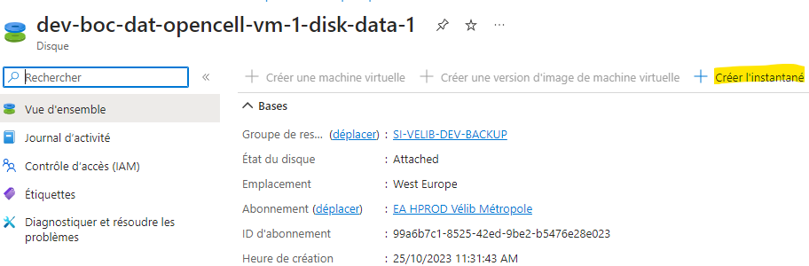

**Etape 3 :** on détache le disk data de cette VM et on le supprime des disk  , et on rattache le disk qu'on a prit :dans ce cas ( SI-7949)

Pour détachement de disk :



**N'oubliez pas de supprime le disk existant de la VM , avant d' attacher le nouveau disk, et avant de crée le nouveau disk sur le snapshot précédent .**

**Il faut redémarrer la Vm après avoir attaché le nouveau  disk-data .**

**Pour le nom du Snapshot , il faut rajouter le numéro  de ticket uniquement ,e t s'il n 'y a pas de ticket on le crée et on affecte le numéro  de ticket au nom du snapshot**.

Ticket :

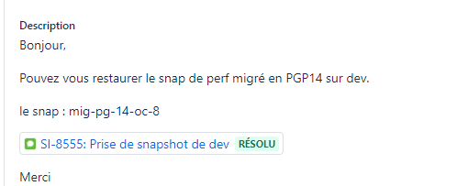

Lors de la création d’un snapshot normal :

Groupe de ressource on affecte : Si-velib-Backup

Lors de la restauration , on choisis :

Groupe de ressource on affecte : Si-velib -dev :

Faire attention lors de la création du disk faire attention à la taille du dik si c est : 1024 ou 2048

Faire attention à : aucune redondance .

